Czwartek 2.XII.2021 r.

Dzień dobry.

Temat zajęcia: Zabawy rytmiczne przy piosence pt. „Hej w kopalni”.

1. Posłuchajmy piosenki.
https://www.youtube.com/watch?v=y-vyrwPra3c
2. Wyklaszczmy rytmicznie z dzieckiem rytm dwóch zwrotek piosenki, a rytm refrenu wytupmy stojąc.
Hej w kopalni praca wre
górnicy pracują.
Całe noce, całe dnie
Węgiel wyrąbują.
Refren:
Buch, buch, buch
Stuk, stuk, stuk
Słychać tam wielki huk.
Hej z kopalni jadą wciąż
pełniutkie wagony.
Tak jak czarny, długi wąż
jadą w różne strony.
Refren:
Buch, buch…
3. Porozmawiajmy na temat treści piosenki. Przypomnijmy pojęcia: górnik, kopalnia. Wyjaśnijmy niezrozumiałe określenia: praca wre.
4. Zabawa rytmiczna przy piosence: na słowa dwóch wersów I zwrotki, dziecko rytmicznie maszeruje naśladując trzymanie kilofa na ramieniu, kolejne dwa wersy – naśladuje uderzenia kilofem o podłogę. Pierwszy wers refrenu - rytmiczne klaskanie, drugi wers - tupanie, ostatni wers - zeskok na słowo huk.
Na dwa pierwsze wersy II zwrotki dziecko naśladuje jazdę wagonika, na kolejne dwa - skręca raz w prawo, raz w lewo.
5. Zapytajmy o nazwę regionu Polski, w którym wydobywa się węgiel.
6. Zaprezentujmy dziecku obrazki. Zapytajmy co przedstawiają. Zwróćmy uwagę jak głęboko górnicy zjeżdżają pod ziemię, aby wydobyć węgiel. Zapytajmy, czy praca górnika jest bezpieczna? Czy dziecko pamięta określenie „czarne złoto”. Wyjaśnijmy sposób wydobywania węgla, używając zwrotów: wieża szybowa, chodniki, wagony itp.
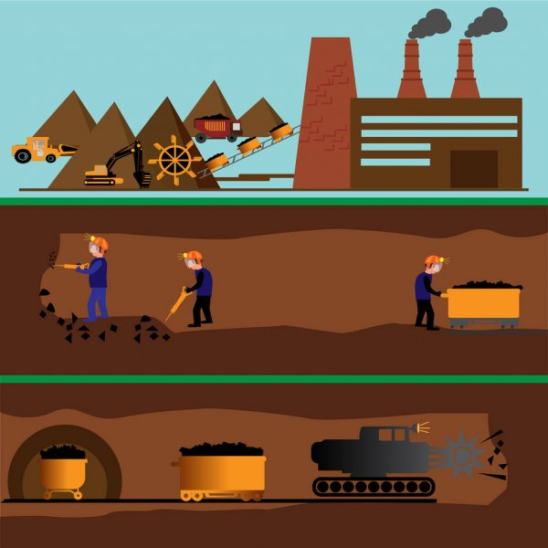
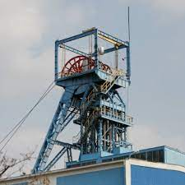
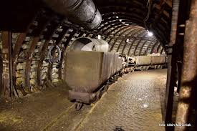
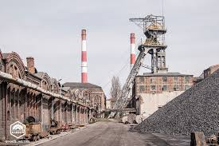
7. Poprośmy o podzielenie na głoski i sylaby słowa: górnik, kilof, kopalnia, chodnik i określenie głosek w nagłosie i wygłosie.
8. A teraz zobaczmy, jak wyglądają chodniki w kopalni i jak nazywa się ich legendarny opiekun.
https://www.youtube.com/watch?v=4pQLdqjlfVY
9. Poprośmy dziecko o napisanie szlaczków po śladzie i nazwanie przedmiotów związanych z pracą górnika.
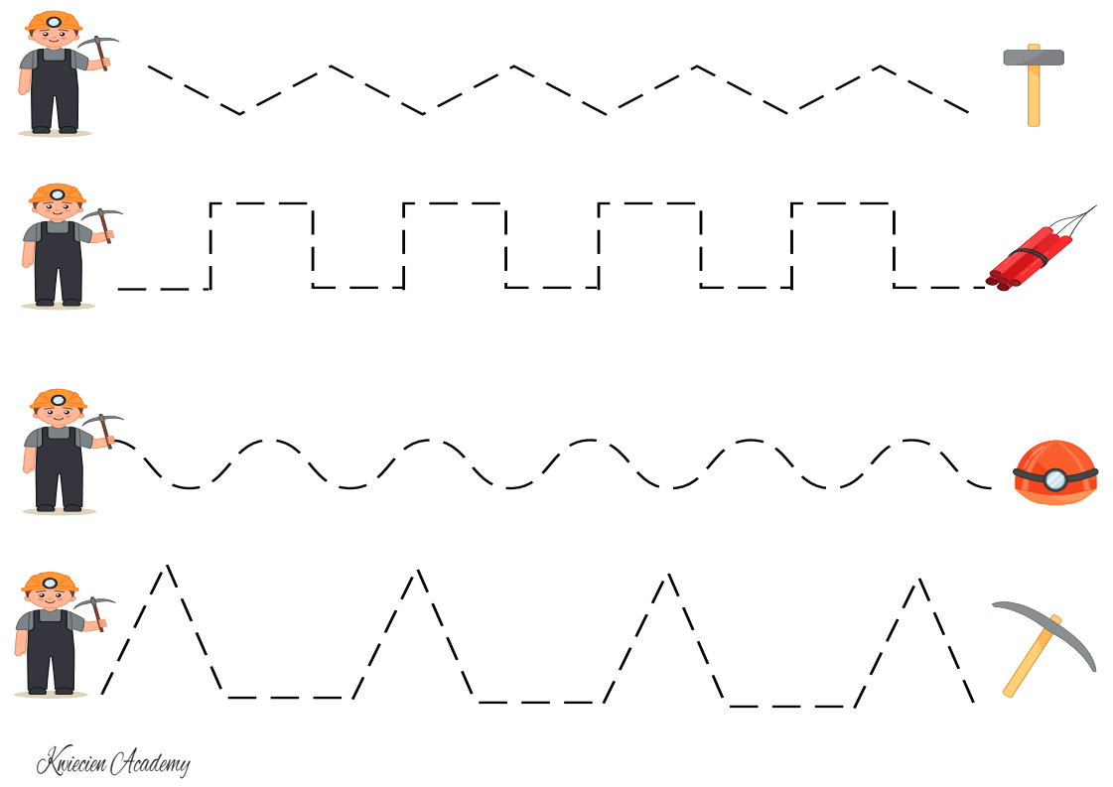
10. Obrazek do pokolorowania.

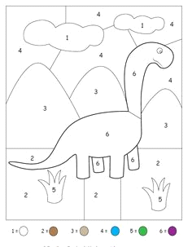

Życzę wesołej zabawy ☺

